Berg-Schueni

Gampelen – Lüscherz

02. September 2021

Treffpunkt: Gampelen 09:45

Leitung: Max Thanei, Tel. Mob. 079 770 02 01

Charakter: Schöne Wanderung im Kanton Bern,

Wanderroute: Gampelen, Jolimont, Erlach, Vinelz, Lüscherz,

Wanderzeit: Wanderzeit ca.4Std.30Min, Distanz 16km, Aufstieg 410m, Abstieg 400m (kumuliert). Kleiner Snack für zwischendurch nicht vergessen!!

Wanderkarte: Kanton Bern,

Ausrüstung: Kleidung für die entsprechende Wetterlage, Stöcke,

Verpflegung: Picknick aus dem Rucksack,

Anmeldung: Bis Dienstag, 31 August, 2021 23:59
an Max Thanei / max.thanei@bluewin.ch Tel: 044/ 301 43 13

Nähere Info: Für diese Wanderung gibt es keine vernünftige Kurzvariante. Es ist aber möglich die Wanderung in Erlach oder Vinelz vorzeitig abzubrechen. Die vorgeschlagene Wanderung ist aber für alle Schuenis gut machbar. Aufgrund des gut besetzten Zuges am Donnerstagmorgen, werde ich versuchen eine Reservation für diese Verbindung zu bekommen. Info am Mittwochabend mit einem SMS. Normalerweise reserviert die SBB immer im vordersten Wagen für Gruppen??

Wie immer am Mittwoch eventuelle Änderungen des Wanderprogramms kontrollieren!

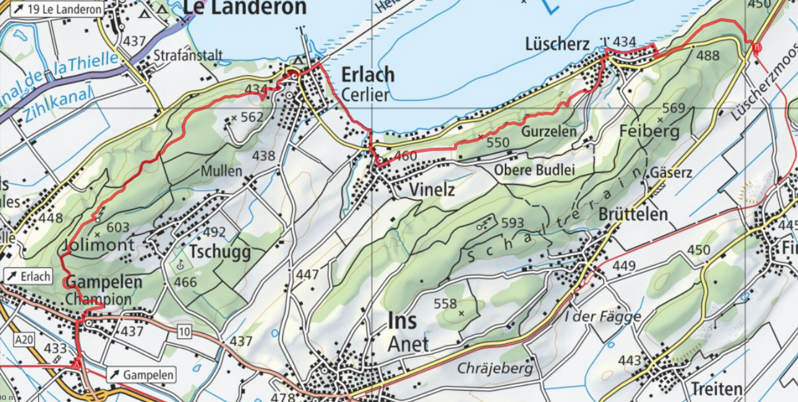

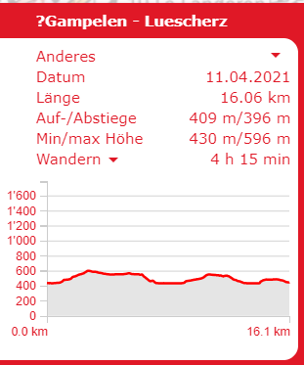

Abfahrtszeit ab Zürich HB

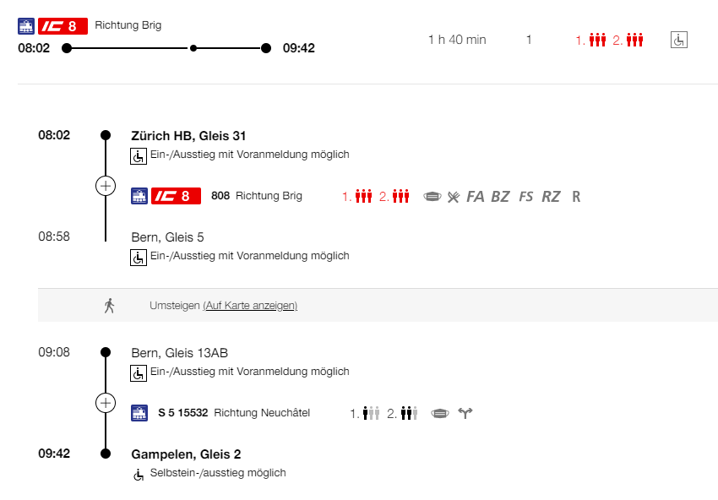

Mögliche Rückfahrtszeit ab Lüscherz nach Zürich HB



